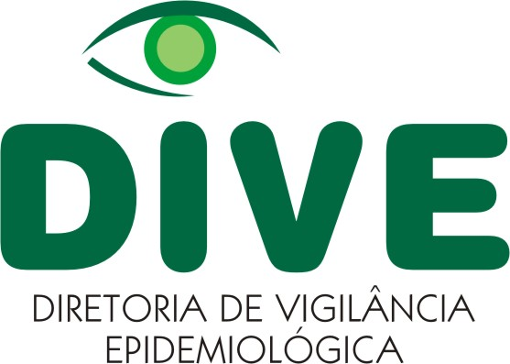

Caros Colegas,
O Núcleo Telessaúde e a Diretoria de Vigilância Epidemiológica convidam todos a participarem da webconferencia que
acontecerá no dia 28/01/11 (sexta-feira) às 15h com o seguinte tema:
Hanseníase X Estigma – Comemorando o 58° Dia Mundial de Luta Contra a Hanseníase.
Horário: 15hs.
Palestrante: Enfermeira Jeanine Varela Regges
Resumo: Apesar de todos os esforços das Equipes de Saúde e esclarecimentos sobre a Hanseníase, ainda é muito difícil reverter o medo e o preconceito da doença que vem desde há muito tempo.

Para ter acesso às webs basta acessar o site www.telemedicina.ufsc.br/rctm
clicar no local indicado para ter acesso à sala virtual e
digitar as seguintes informações: MUNICÍPIO-UNIDADE DE SF-EQUIPE DE SF-
QUANTIDADE DE OUVINTES
Feito isso é só aproveitar a web!
Participem! Façam suas perguntas! Aproveitem os serviços disponibilizados
pelo Núcleo Telessaúde SC!

